附件一：
2024学年工程系列汽车专业继续教育网上报名工作有关说明
一、工程师继续教育平台选课流程操作手册v1.0
（一）、注册
1、登入网站：https://www.shautoengr.cn/，选择上海汽车工程师研修基地。选择研修基地，点击注册。
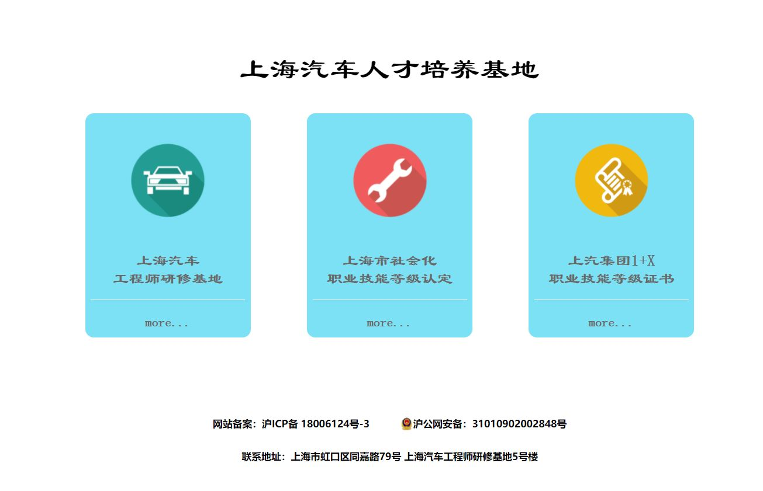
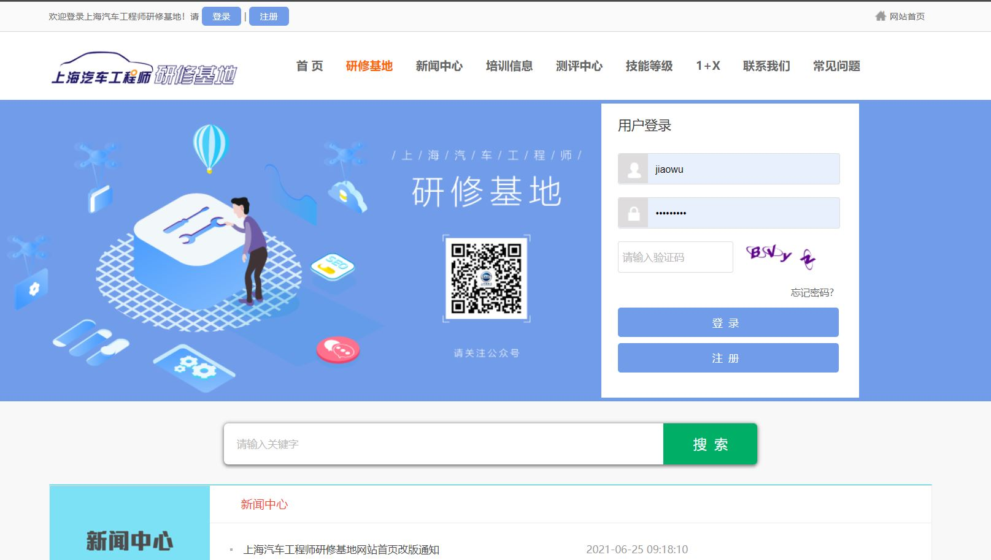
2、选择所属继续教育序列
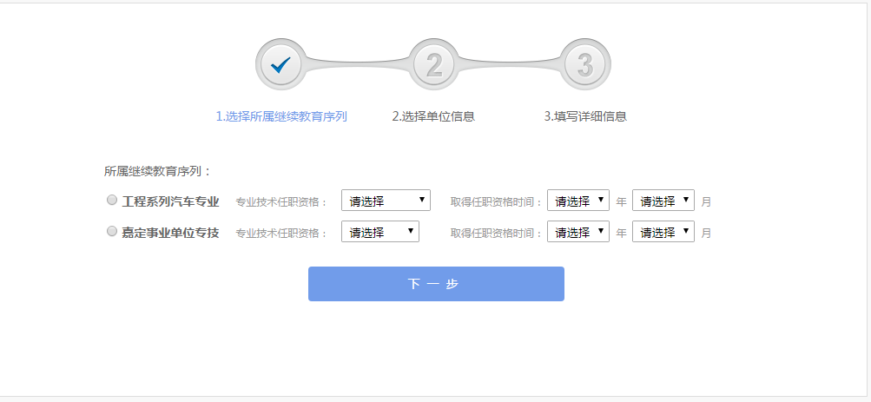
- 选择工作单位，如无在最下面选择手动输入
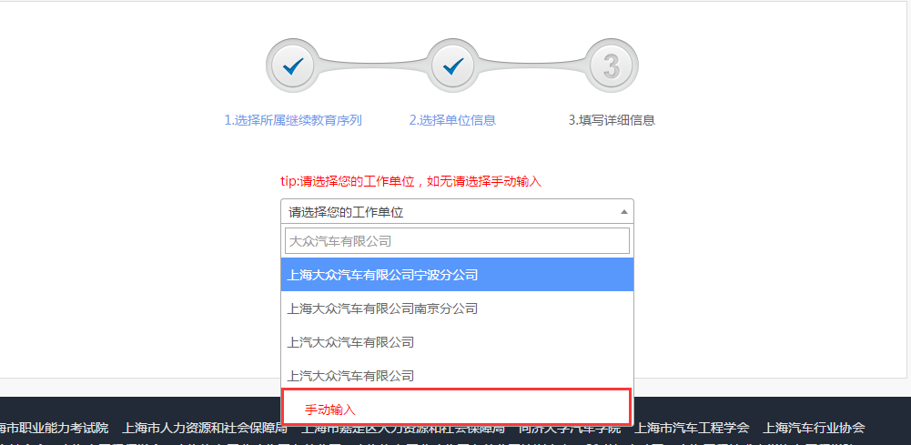
- 填入个人真实信息，手机号需能接收验证码并用于考勤。
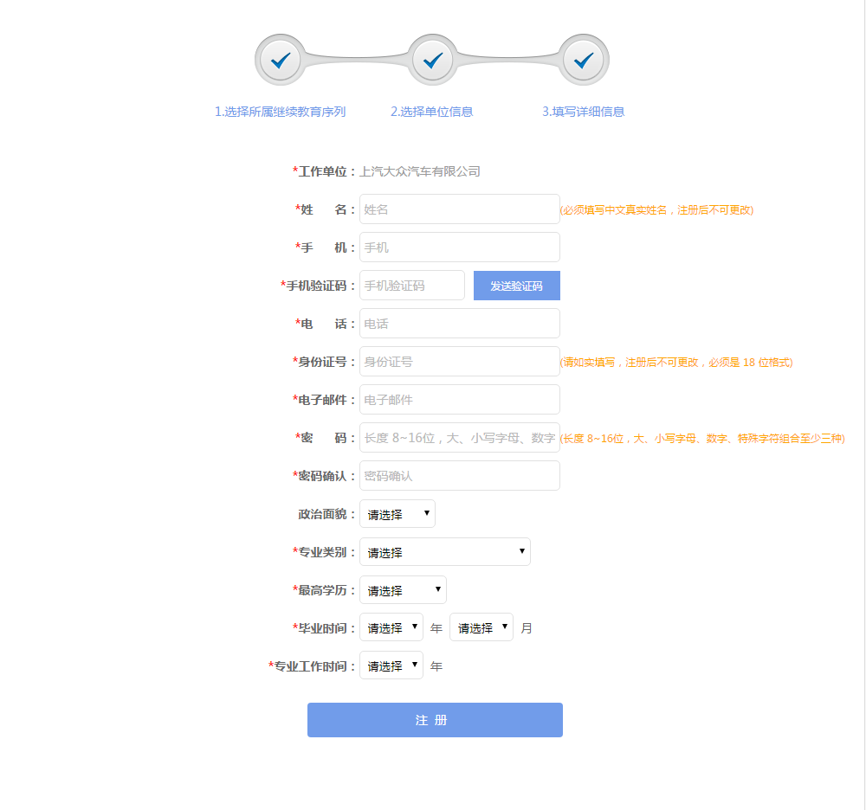
- 上传头像（购买课程时候必须上传头像，请学员提前准备好有效头像，防止避免选课支付时浪费时间。）
（二）、登录（如有账号选择登录）
- 老系统注册学员首次登录须验证手机号。
- 使用QC号/身份证号/手机号与密码登录
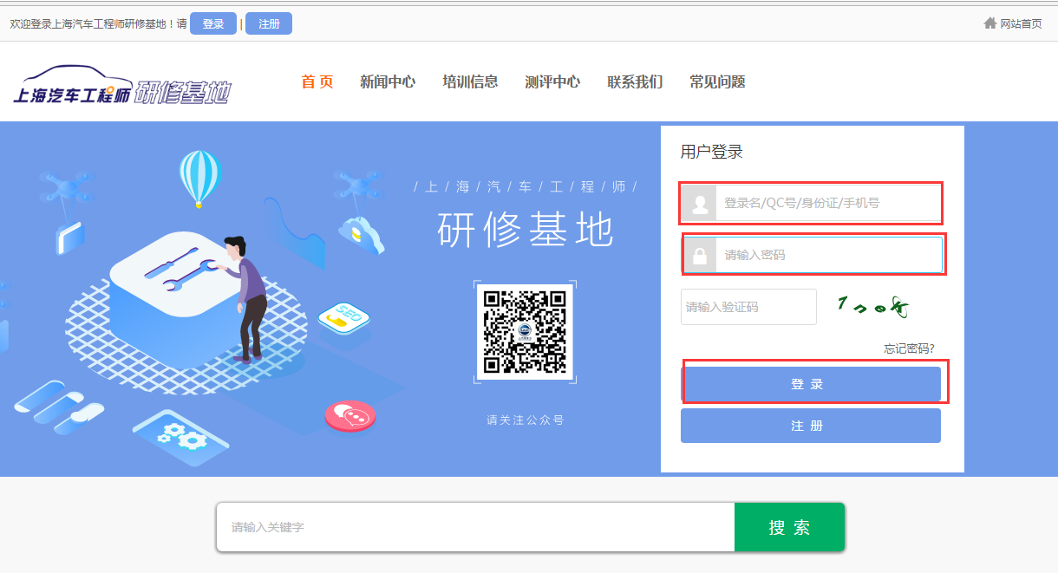
- 、选择课程
查找与搜索：学员可通过搜索课程班级关键字查找，也可通过分类筛选选择自己所需修的课程。
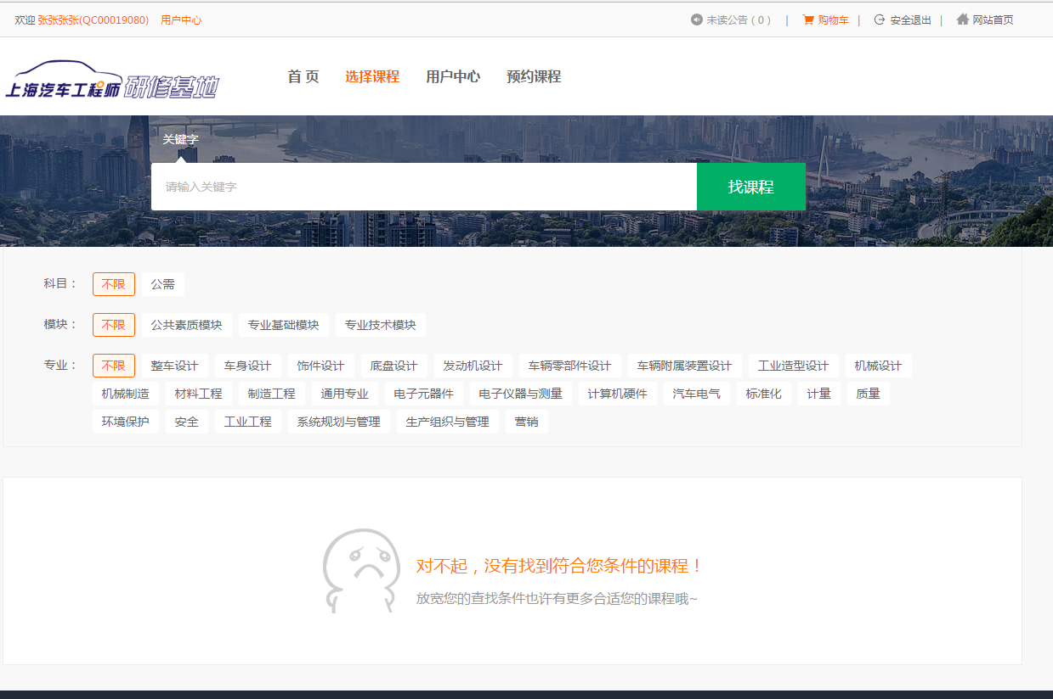
- 、课程购买流程
- 可批量加入购物车统一生成订单结算，30分钟内不提交订单视作无效。
- 提交订单支付时间72小时有效
- 购买课程后，短信和公告会有相应提示，等候开班。
- 确认开班后短信会收到相应通知，按提示上课与考勤。
（五）、考勤规则
线下授课：
- 请关注上汽微学习公众号-工程师栏点击继续教育考勤
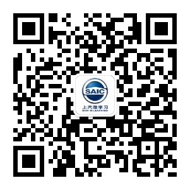
- 考勤分为上课前与下课后考勤，并只能在指定教学点打卡。
- 有效考勤时间：
上午课前8:00-9:00，上午课后：11:30-12:30
下午课前：12:00-13:00，下午课后：15:30-16:30
晚上课前：16:00-17：00，晚上课后：19:30-20:30
特别提醒：
（1）、只有在有效时间内考勤才有效并记录学时，提前考勤或不考或延迟都不计入。
（2）、课程结束前必须先做在线评估测评动作后再进入课后考勤动作，否则会被视为无效。
- 、课程选择限制条件
- 同一课程不可同时购买，除非在学时获得时间3年有效期后
- 排课时间与已加入购物车，已生成订单，已购买课程时间冲突不可选择
- 、预约课程
可预约课程，我们按照预约人数合理开班。
- 、用户中心
编辑个人资料，如修改手机号，修改个人信息，上传照片。
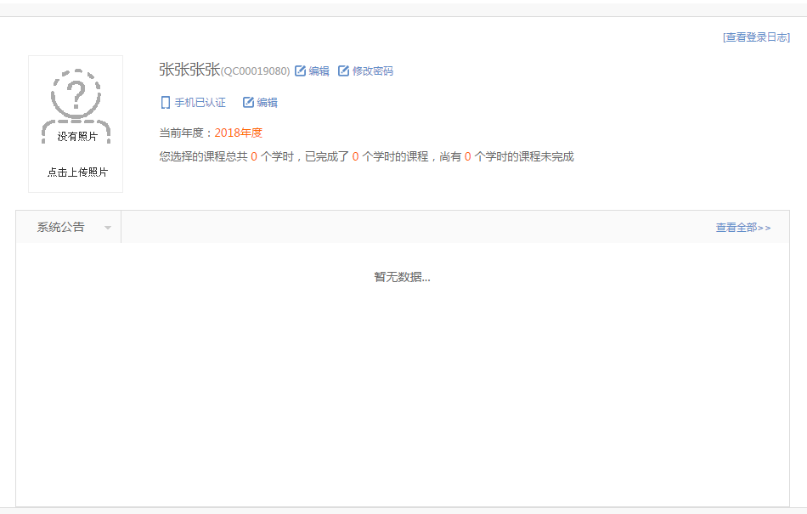
- 、系统公告
查看我的公告
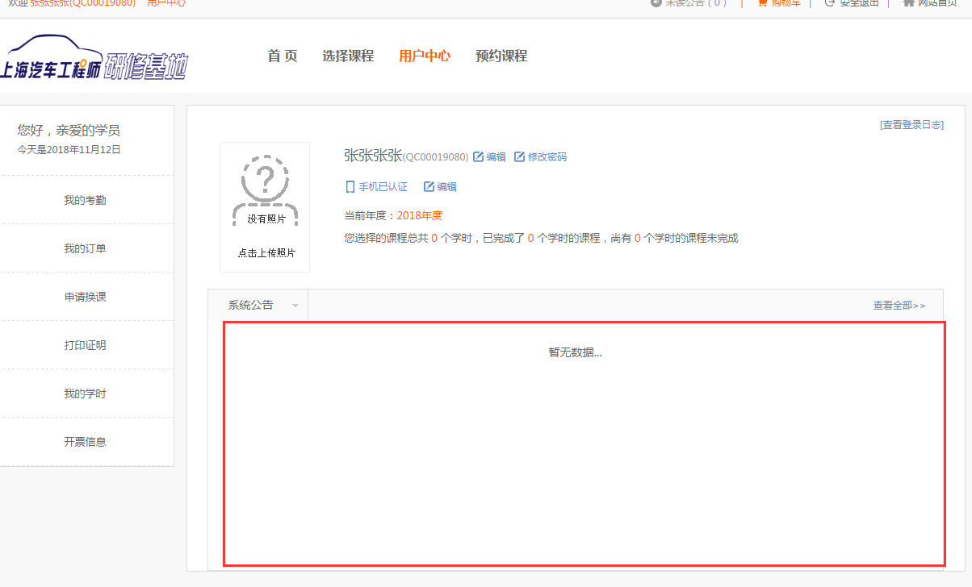
- 、我的考勤
查看我的考勤详情
（十一）、我的订单
查看我的订单详情，支付
（十二）、申请换课
如需换课，选择所能换的课程，等待后台审核。
（十三）、打印证明
打印我的学时证明
（十四）、我的学时
查看我的学时记录
（十五）、开票信息
- 在支付时选择是否需要开票
- 若有变更请及时修改财务开票信息
（十六）、安全退出
使用完毕后请安全退出。
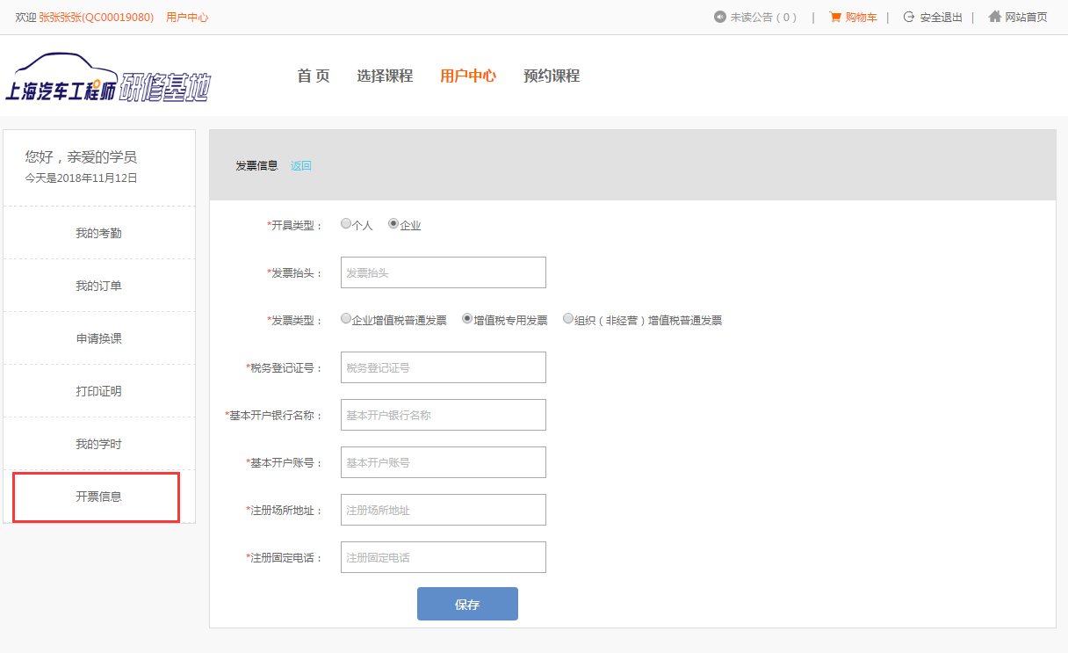

二、选课须知
1、已参加过专业继续教育的学员请勿选择已选修过的课程。因为重复选择，将不计学时。
2、课程选择请谨慎，一旦选定，不得私自更改。如有特殊情况，请提前递交换课申请，审核批准后方能生效。（详见换课须知。）
3、课程购买完成订单即时生成，付费后选课结果才有效。一个订单未支付前无法生成新的订单，此时在选课界面的操作都将被视为订单修改，原选课信息将自动失效。
4、每位学员2024年内需获得90学时，其中公共素质模块必须达到45学时。《知识产权公需科目》、《创新案例公需科目》为公共素质模块中必修科目。
5、每门课程会根据选择人数的多少开设多个班级，不同班级授课时间、授课地点、授课教师会有不同，请仔细选择。本年度课程授课地点包括：上海市区、嘉定等；本年度授课时间包括：周末、工作日、晚上；请选择适合自身的地点和时间段的课程。
6、每个班级限定学习人数，超过限定名额后，该班级将不再对学员开放。请选择该课程的其余班级。是否能获得该班级的学习申请，以付费先后为唯一判断依据。请及时支付课程学费。
7、选修过的课程请勿重复选择。汽车工程师继续教育以3年为一个
周期，其中《知识产权公需科目》、《创新案列公需科目》学时五年
有效期。
8、具体授课日期、授课地点，请于11月4日后登录网站
(https://www.shautoengr.cn/） 查询。
9、工程师梯度暂时不分专业设置课程。助理工程师梯度五个专业的
课程体系仅供参考，允许跨专业选择课程。其余专业的学员也请参照
上述计划选择课程。

三、换课须知
1、因公加班、出差未能参加已付费课程学习的学员，请在该班级开班前5个工作日递交换课申请。
2、换课申请流程：点击换课申请按钮-->选择需更换的课程-->点击提交按钮-->填写换课申请理由情况-->上传换课申请资料-->等待审核-->审核通过或审核拒绝。
3、换课申请资料上必需真实有效，并附有单位人力资源部签字。
4、审核状态分为等待审核、审核通过、审核不通过。等待审核表示换课申请提交已完成，管理员尚未审核。审核通过表示管理员已经允许换课。审核不通过表示管理员已经拒绝本次换课申请。
5、审核通过后，学员方可接受继续教育培训。
6、未照上述规定提交申请的学员如自行换课，将不能参加此班级的继续教育培训，相应的考勤记录和学时也不被计入。
7、未提交换课申请，如因故未能按时上课，费用将不予退还。
四、缴费须知
1、每门课程缴费标准详见订单。
2、目前只接受线上支付宝支付、或者上门支付两种方式。
3、采用上门支付方式，学员需携带报名表自行前往上海汽车工程师研修基地（同嘉路79号1号楼307室）缴费。缴费时间：每周一、三、五，上午9：00-11：00。（需在完成订单后72小时内完成付款）
4、如因故未能按时上课，费用将不予退还。
5、支付成功后，请勿忘关注上汽微学习平台进行课程考勤和测评
五、退款流程
1. 进入“我的订单”界面：
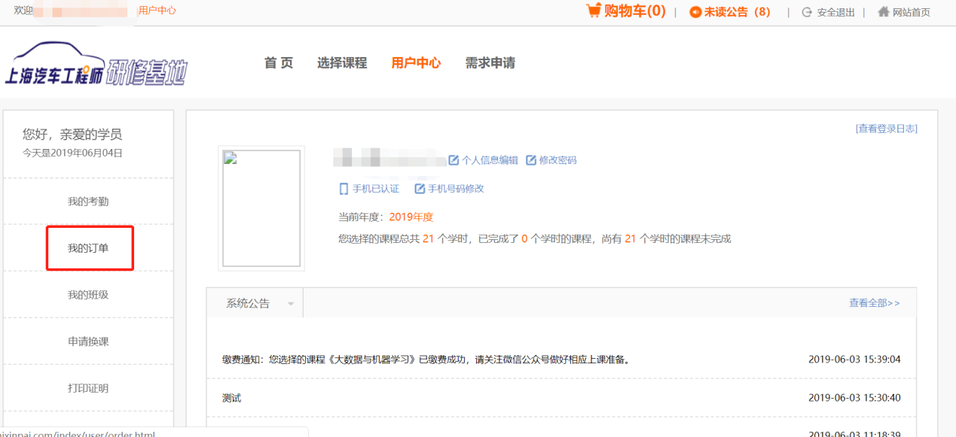

2. 选择可以退款申请的课程，进行初审：
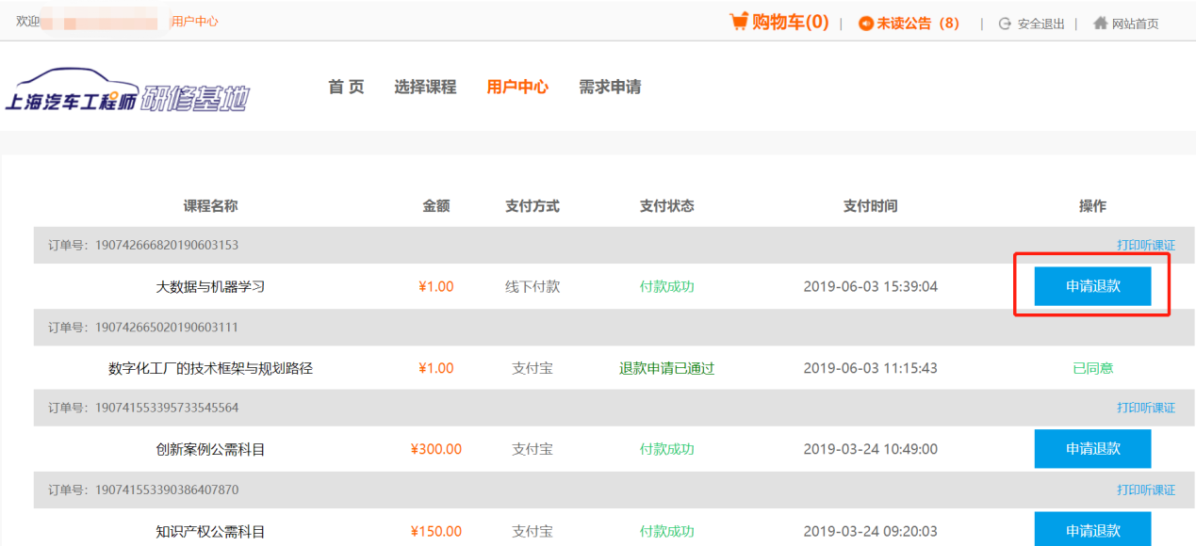

3. 填写“退款申请”的初审资料：
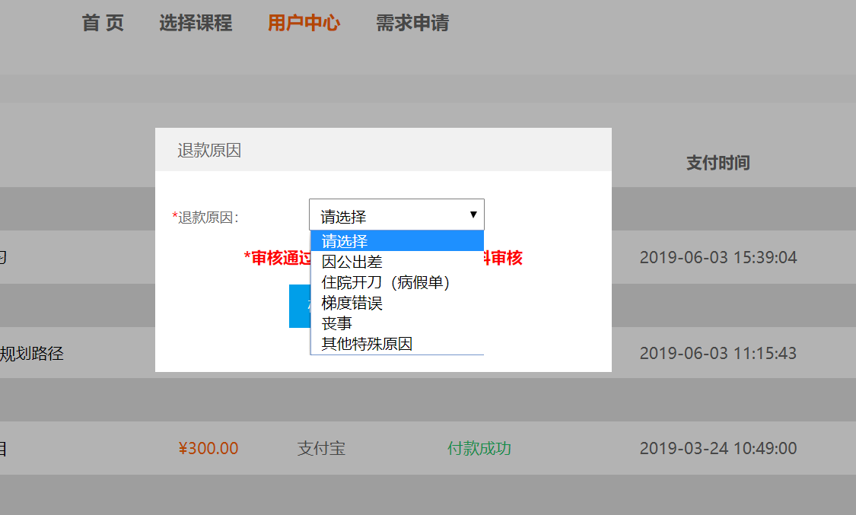

4. 提交完成后，等待管理员审批：
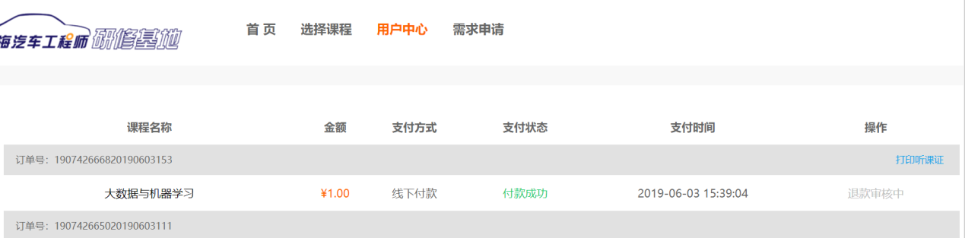
5. 管理员初审通过后，可以上传材料进行复审：（材料JPG图片格式）
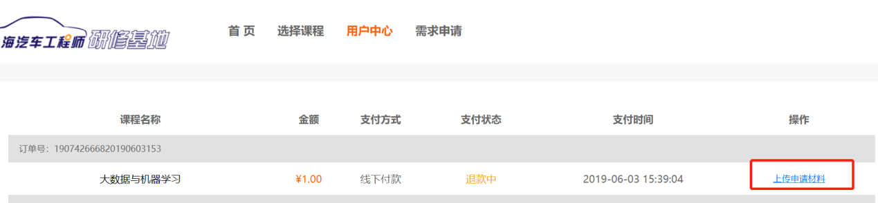
6. 提交复审“申请材料”，需要上传附件：
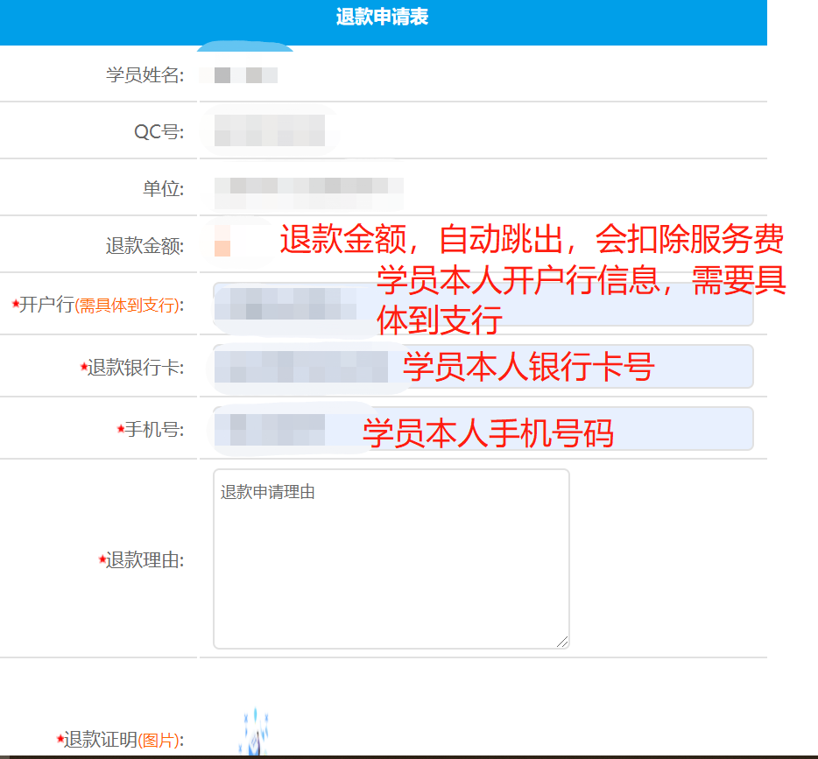
7. 材料提交完成后，等待管理员复审：
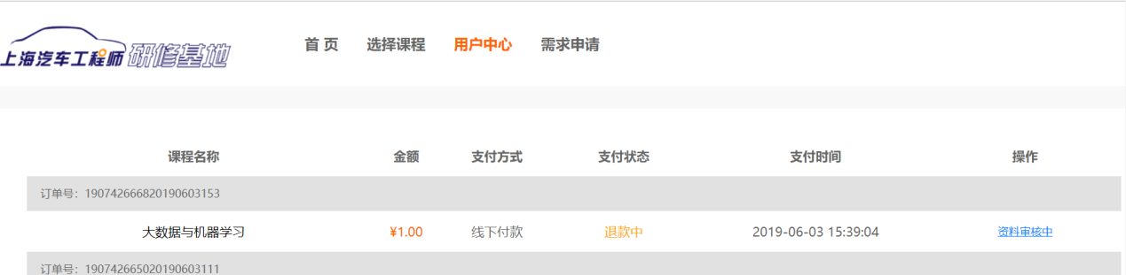
8. 管理员通过后，退款申请已通过，将会在每月30日进行退款操作，一般情况，通过审核日起30个工作日左右到账，具体以财务实际到账时间为准。
